Информация о работе с обращениями граждан, организаций, в том числе юридических лиц, поступившими в администрацию города Перми

в 1 квартале 2022 года

В целях определения удовлетворенности жителей города Перми результатами рассмотрения обращений граждан проведен анализ обращений, рассмотренных в администрации города Перми в 1 квартале 2022 года. По результатам рассмотрения приведена динамика изменений результатов рассмотрения обращений граждан по сравнению с 1 кварталом 2021 года.

В 1 квартале 2022 года в администрации города Перми было зарегистрировано 7885 обращений, что на 4,97% больше, чем за аналогичный период 2021 года (7512 обращений).

Из всех поступивших в 1 квартале 2022 года обращений в устной форме поступило 60 обращений (0,8% от общего количества обращений),   
в письменной форме – 1567 обращений (19,9% от общего количества), в форме электронного документа – 6258 обращений (79,3% от общего количества).

В 1 квартале 2022 года количество обращений, поступивших в администрацию города Перми, увеличилось на 373 обращения в сравнении с аналогичным периодом 2021 года.

Поступившие в 1 квартале 2022 года в администрацию города Перми обращения направлены на рассмотрение:

Главе города Перми – 109 обращений (1,38% от общего количества поступивших обращений),

первому заместителю главы администрации города Перми, заместителям главы администрации города Перми, руководителю аппарата администрации города Перми – 1489 обращений (18,88% от общего количества поступивших обращений),

руководителям территориальных органов администрации города Перми – 2938 обращений (37,26% от общего количества поступивших обращений),

руководителям функциональных органов и подразделений администрации города Перми – 3349 обращений (42,48% от общего количества поступивших обращений).

По видам обращений в 1 квартале 2022 года поступило: заявлений – 7551 (95,76% от общего количества обращений), жалоб – 90 (1,14% от общего количества обращений), предложений – 23 (0,3% от общего количества обращений), запросов информации – 221 (2,8% от общего количества обращений).

От общего количества обращений 141 являются коллективными (1,8%). В аналогичном периоде 2021 года было рассмотрено 100 коллективных обращений (1,3%). В коллективных обращениях проблемы жителей касались вопросов содержания общего имущества (канализации, кровли, ограждающих конструкций, инженерного оборудования, мест общего пользования), обследования многоквартирных домов (в связи с ремонтом, техническим состоянием), неудовлетворительной работы управляющих компаний, предоставления коммунальных услуг ненадлежащего качества, уличного освещения, содержания улично-дорожной сети, ликвидации несанкционированных свалок мусора, уборки снега и наледи с пешеходных тротуаров, придомовой территории, организации транспортного обслуживания, размещения торговых точек, рекламы, организации торговли, организации отлова безнадзорных животных, ремонта детских садов и школ и других.

Основные источники поступления обращений в 1 квартале 2022 года в сравнении с 1 кварталом 2021 года:

|  |  |  |  |
| --- | --- | --- | --- |
| Корреспонденты | Количество обращений, поступивших  в 1 кв. 2021 г. | Количество обращений, поступивших  в 1 кв. 2022 г. | Разница в ед.  относительно 1 кв. 2021 г. |
| Интернет-приемная администрации города Перми | 4493 | 4781 | +288 |
| Лично от граждан | 1154 | 1085 | – 69 |
| Другие корреспонденты | 711 | 886 | +175 |
| Правительство Пермского края, Администрация губернатора Пермского края, исполнительные органы Пермского края | 482 | 427 | – 55 |
| Прокуратура | 212 | 326 | + 114 |
| Уполномоченный по правам человека/ребенка/  предпринимателей | 30/80/0 | 26/50/4 | – 4/– 30/+ 4 |
| Депутаты (Государственной Думы Федерального Собрания Российской Федерации, Законодательного Собрания Пермского края и другие) | 37 | 53 | + 16 |
| Территориальные федеральные органы | 172 | 148 | – 24 |
| Общественные приемные, общественные движения, организации | 30 | 27 | – 3 |
| Пермская городская Дума | 31 | 39 | + 8 |
| Законодательное Собрание Пермского края | 3 | 13 | + 10 |
| Аппарат полномочного представителя Президента Российской Федерации в Приволжском федеральном округе (г. Пермь) | 66 | 11 | – 55 |
| Министерства, ведомства, агентства Российской Федерации | 11 | 9 | – 2 |

Доля поступивших в администрацию города Перми обращений граждан в 1 квартале 2022 года по источникам поступления (от общего количества обращений):

Общее количество вопросов в обращениях, поступивших в 1 квартале 2022 года, составило 8628 (в 1 квартале 2021 года – 7908 вопросов), что на 720 вопросов больше, чем в аналогичный период 2021 года.

С целью выявления вопросов, наиболее интересующих жителей города Перми, проанализировано распределение вопросов, содержащихся в обращениях, по разделам, тематикам и темам в соответствии с типовым общероссийским тематическим классификатором обращений граждан, организаций и общественных объединений:

по разделу «Экономика» поступило 4660 вопросов, что на 718 вопросов больше, чем в 1 квартале 2021 года;

по разделу «Жилищно-коммунальная сфера» – 2170 вопросов, что на 222 вопроса меньше, чем в 1 квартале 2021 года;

по разделу «Социальная сфера» – 841 вопрос, что на 313 вопросов меньше, чем в 1 квартале 2021 года;

по разделу «Государство, общество и политика» – 731 вопрос, что на 410 вопросов больше, чем в 1 квартале 2021 года;

по разделу «Оборона, безопасность, законность» – 226 вопросов, что на 127 вопросов больше, чем в 1 квартале 2021 года.

Наибольшее количество вопросов, содержащихся в обращениях, поступивших в 1 квартале 2022 года, относится к разделам «Экономика» (54% от общего количества вопросов) и «Жилищно-коммунальная сфера» (25% от общего количества вопросов).

В разделе «Социальная сфера» количество вопросов в обращениях составило 10%, в разделе «Государство, общество и политика» – 8%, в разделе «Оборона, безопасность и законность» – 3%.

По темам вопросы разделов распределились следующим образом:

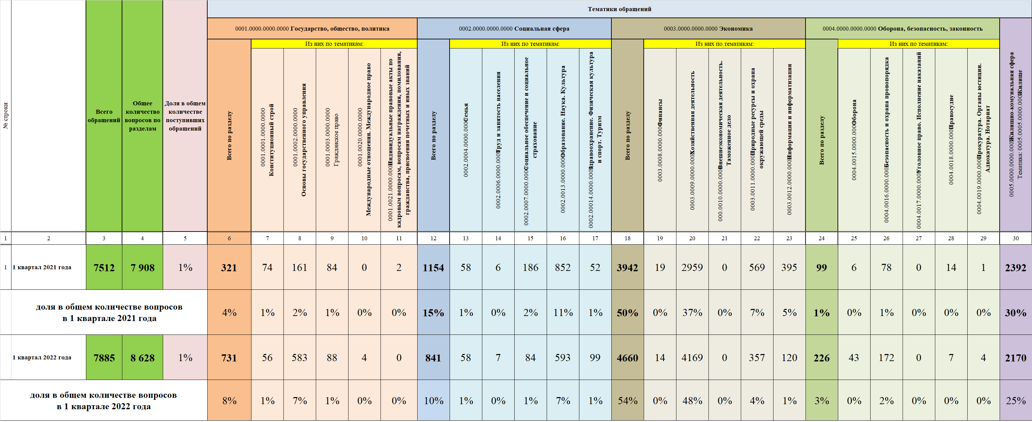

Наибольшее количество вопросов поступило в следующих разделах:

* «Экономика» по теме:

«Хозяйственная деятельность» (4169 вопросов) по проблемам транспорта (1949): жалобы жителей города Перми на качество обслуживания в городском пассажирском транспорте, проблемы адаптации по внедрению единых транспортных карт (ЕТК), безналичной оплаты проезда, блокировки транспортных карт, переноса поездок по льготному проездному документу;

«Уборка снега, опавших листьев, мусора и посторонних предметов» (939 вопросов) о вывозе мусора с контейнерных площадок, своевременной уборке и вывозе снега с придомовых территорий и другое;

«Комплексное благоустройство» (507 вопросов): о ремонте подъездных дорог и пешеходных тротуаров, благоустройстве придомовой территории, обустройстве детских и спортивных площадок, парковке автотранспорта вне организованных автостоянок, обустройстве и содержании остановочных пунктов, уличном освещении;

«Природные ресурсы и охрана окружающей природной среды» (357 вопросов): о предоставлении земельных участков (264).

* «Жилищно-коммунальная сфера» по теме:

«Коммунальное хозяйство» (1014 вопросов): о предоставлении услуг ненадлежащего качества, перебоях в водоснабжении и отоплении, о содержании общего имущества, о неудовлетворительной работе управляющих компаний, о борьбе с мусором и антисанитарией, размещении контейнерных площадок и своевременном вывозе мусора и ТКО;

«Жилище» (960 вопросов): об обеспечении жильем нуждающихся в жилых помещениях, распределении жилых помещений по договору социального найма, переселении из аварийного и ветхого жилья, постановке на учет в органе местного самоуправления и восстановлении в очереди на получение жилья граждан, приватизации помещений жилищного фонда, обеспечении жильем детей-сирот и детей, оставшихся без попечения родителей, выделении жилья молодым семьям.

* «Социальная сфера» по теме:

«Образование. Наука. Культура» (593 вопроса), в том числе о предоставлении мест в дошкольных образовательных учреждениях (110), поступлении в образовательные организации (119), об организации и проведении образовательного процесса школьников в период карантинных мероприятий (90);

* «Государство, общество, политика» по теме:

«Основы государственного управления» (583 вопроса), в том числе по вопросам рассмотрения обращений (465);

* «Оборона, безопасность, законность» по теме:

«Безопасность и охрана правопорядка» (172 вопроса) о нарушении

правил парковки автотранспорта (96), охраны общественного порядка (36).

Из поступивших 7885 обращений в 1 квартале 2022 года направлены для рассмотрения по компетенции 518 обращений (6,57% от общего количества поступивших в администрацию города Перми обращений граждан), 7367 обращений (93,43 % от общего количества поступивших в администрацию города Перми обращений граждан) рассмотрены по компетенции в администрации города Перми.

Из рассмотренных 7367 обращений жителей предложения, заявления, жалобы признаны обоснованными и подлежащими удовлетворению в 508 случаях (6,9% от общего количества рассмотренных обращений). В 6854 случаях заявителям разъяснен порядок реализации их прав, свобод и законных интересов (93,04% от общего количества рассмотренных обращений). В 5 случаях (0,06%) отказано в удовлетворении обращений на законных основаниях.

Результаты рассмотрений обращений граждан в администрации города Перми за 1 квартал 2022 года в сравнении с аналогичным периодом 2021 года:

«Обратная связь» с жителями города Перми в 1 квартале 2022 года традиционно осуществлялась через актуализацию информации по особо значимым проблемам на официальном сайте муниципального образования город Пермь в информационно-телекоммуникационной сети Интернет, сайте территориальных органов администрации города Перми, информационные стенды, портал «Управляем вместе».

В целях дальнейшего совершенствования работы с обращениями граждан, направленной на повышение уровня удовлетворенности заявителей результатами рассмотрения обращений и принятыми мерами в администрации города Перми, были проведены обучающие семинары и консультации для специалистов, ответственных за подготовку ответов на обращения граждан в функциональных и территориальных органах администрации города Перми. По итогам работы ежемесячно проводился мониторинг рассмотрения обращений, организован текущий контроль за сроками рассмотрения и качеством подготовки ответов на обращения граждан и организаций, в том числе юридических лиц.

Результат проведенной работы положительно влияет на повышение качества работы с обращениями граждан и удовлетворенность жителей работой администрации города Перми.